

Entrevista al Lic. Iván Fuentes Garrido, Montañista y Atleta de Alto Rendimiento Por: Lic. Olga Almanza Garrido.- Terapeuta Familiar

Los retos deportivos de un IRONMAN y montañista del Aconcagua

Los beneficios del Deporte

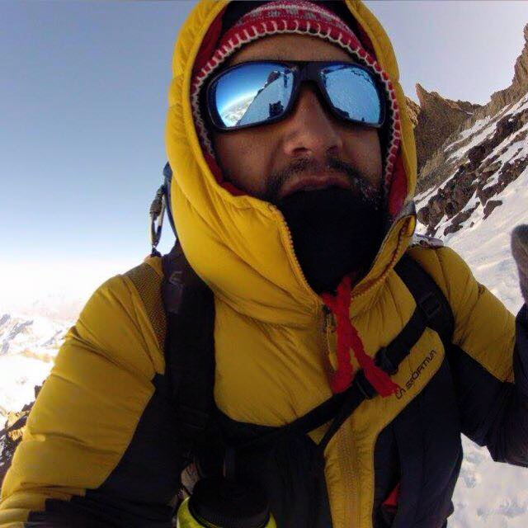
Hoy damos la bienvenida al abogado Iván Fuentes Garrido nuevamente para compartirnos en esta ocasión su experiencia como atleta de alto rendimiento, alpinista en la montaña más alta de Latinoamérica, el Aconcagua. Gracias Iván por acompañarnos en esta mañana.

Gracias Olga a ti y a tu auditorio por escucharnos, estoy muy complacido de aceptar esta invitación y regresar a estos micrófonos.

Antes de comenzar quisiera explicar el contexto y motivo de esta entrevista: en este año empezamos dando un énfasis al cuidado de la salud y el consecuente bienestar que nos provee la práctica de diferentes hábitos saludables.

En nuestra última entrevista hablamos de la importancia de comer sano y hoy, queremos resaltar los beneficios que nos ofrece el deporte. No basta decir a la gente que “debemos hacer ejercicio” o simplemente escuchar estadísticas.

El propósito de esta entrevista es escuchar un testimonio real de quien efectivamente practica el deporte y compartir con la audiencia las vivencias de gente como tú Iván, que han tenido experiencias buenas, malas, amargas y alegres al dedicarse a esto.

Iván participó en el año 2015 en el conocido “Ironman” que es el Triatlón Olímpico. Sabemos que han habido diferentes, pero Iván participó en el de Mazatlán y también en los Cabos con una práctica de deporte de 17 horas continuas, es decir, de 3.8 kilómetros de nado, 180 kilómetros de bicicleta y 42 kilómetros corriendo. Iván, ¿Cómo es que llegaste a involucrarte en una competencia así?

Bueno, no fue un Triatlón Olímpico porque hay muchos triatlones, hay un Spring, hay un Olímpico, y está el Iroman. El olímpico tiene otras distancias. Lo que hice en Los Cabos el 25 de octubre fue un “Iroman” que es de las pruebas más complicadas del Triatlón. Había hecho otro Iroman o más bien, medio Ironman el año pasado en Monterrey. En un medio Ironman, las distancias que tú dijiste son a la mitad.

Los deportistas son personas de retos

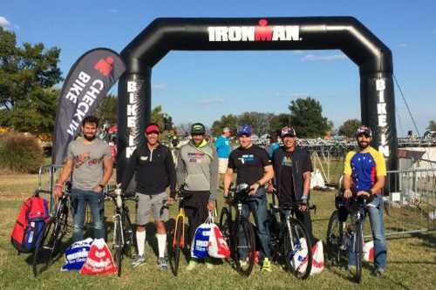
En relación a lo que me preguntabas: ¿Por qué un Ironman? La verdad, nunca he corrido a la fecha en ningún tipo de carrera fuera del Ironman, no había corrido ni un 5K, ni Maratón Lala, o competencia en nado.

He sido una persona que le gustan mucho los retos. Al saber que alguien puede hacer una cosa, inmediatamente pienso en: ¿Podré hacerlo yo? O al menos en intentar si puedo hacerlo.

En una ocasión, unos vecinos de donde vivo: Israel, Beto, José, estaban haciendo Triatlón y les pregunté: “¿De qué se trata?” Me contestaron: “Hay que correr, nadar” y bueno, me dije: “Yo también quiero entrarle”.

El año antepasado, por el mes de Octubre o Noviembre, empecé a entrenar, sin una prueba en especifico y en Diciembre me pregunté: ¿A qué puedo llegar entrenando? ¡Pues al Ironman!

Vimos el Medio-Ironman de Monterrey y dijimos: “Vamos a hacerlo”. Mis vecinos y yo lo hicimos y otro grupo con el que yo entreno que son Los Dragons, con Cacho; y con él es con quien voy todos los días.

Ya este año ha sido diferente, he hecho algo de flojera pero terminando el Medio-Ironman me dije: ¿Qué sigue? Pues a entrenar para el completo y así fue como participé en el Ironman de Los Cabos el 25 de octubre. Como mencionabas, es una prueba de 3.8 de nado en el mar, 180 kilómetros en la bici de subidas y bajadas, algo terrible.

…y con mucho calor ¿no Iván?
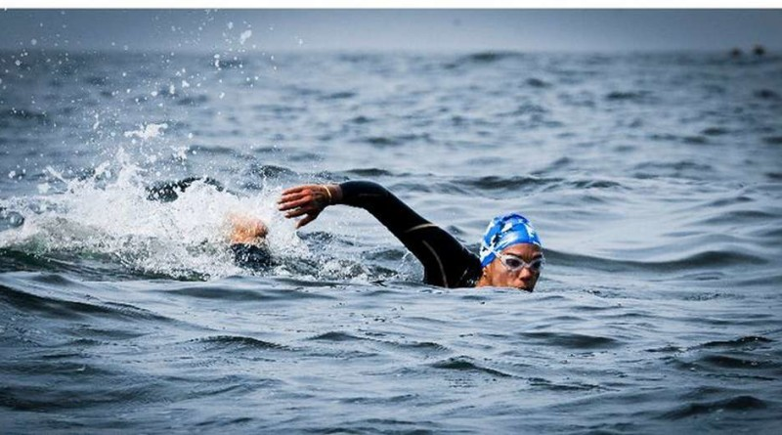
Octubre no es una época de mucho calor porque se aproxima el invierno y luego correr 42 kilómetros y que uno que no lo hace tan rápido, lo corres de noche, no de día. En esa prueba te van dando tiempos. Si no sales del agua creo en dos horas, o dos horas y media, ya te descalifican.

Luego sigue la bici y si no terminas la bici en determinado tiempo, también te descalifican. En total no puedes hacer más de 17 horas. Yo hice 16 horas, lo cual fue para mí un logro aunque el promedio de la gente que participa es entre 12 y 14 horas y el récord es de 7.5 a 8 horas pero ya estamos hablando de gente que se dedica a esto. Se dedica años a estar entrenando, es una locura.

Participar en el IRONMAN representa una prueba de resistencia, inclusive mental

También pensaría la gente que participar en el Ironman más joven es mejor, pero los mejores resultados se obtienen entre los 34 a 37 años, estas personas son las que hacen los mejores tiempos porque ya tienes una madurez mental, pues es una prueba de resistencia, no solo de condición física.

Es una resistencia mental porque llegas a tal punto en que a las 5 horas te preguntas: ¿Qué estoy haciendo aquí? A mí me pasó saliendo del agua. Lo haces más bien por orgullo en que dices: “Ahí nos vemos”. Afortunadamente me encontré a dos personas del grupo quienes me animaron y así nos vamos, arropándonos unos a otros. Finalmente lo logré, hice 15 horas 50 minutos.

¡Felicidades Iván! Entiendo entonces que iniciar una competencia así es irte con la idea muy clara de terminarla porque, ¿Cuántas personas como tú en el periodo más intenso y difícil se sintieron con desánimo? Qué importante es escuchar la voz y la cercanía de gente que te está apoyando.

Así es. Yo no lo creía hasta que hice el Medio-Ironman y luego el Ironman. Me decían: “Es que cuando la gente te dice ánimo, corres”. Bueno, yo corrí no solo por un gel o por comer algo de proteína, sino que los ánimos que te dan cuando te grita la gente es algo indescriptible: Tú vas corriendo y te sientes mal y cuando te empiezan a gritar: “Ánimo”, es una inyección de adrenalina, de emoción, de energía. Es impresionante.

Disfrutar cada etapa durante el reto hace menos difícil el llegar a la meta.

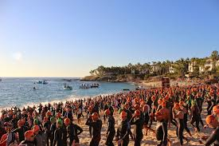
Lo que decías de tener en tu mente el terminarlo es algo muy interesante que me pasó en el Ironman completo y ahora en el Aconcagua. Sí tienes que ser muy cabal en tu mente, pero si tú empiezas la carrera o la expedición en el Aconcagua y traes la meta en la mente de que “ya quiero acabar” o que ya estas pensando en “llegar a la meta”, es más bien algo que te destroza sicológicamente.

¿Por qué? Porque si tú no vas viviendo momento a momento, si no vas concentrado y estás piensando en llegar al final, entonces la mente se empieza a fatigar porque lo que tú quieres es llegar y si empezaste en el Ironman, -que fue lo que me pasó en una nadada que se me acalambraron las piernas en el mar- ya estás pensando en qué momento se va a acabar ya esto o en ¿cuándo veré el final? Es una tortura sicológica, espantosa, porque vas a estar así durante 15 horas, vas a estar así en el Aconcagua durante 15 días pensando cuándo voy a llegar al final, entonces eso para la mente es como una frustración larguísima.

Entonces, lo que tienes que hacer y es lo que mucho me había recomendado el guía en la expedición al Aconcagua donde éramos 6 mexicanos, él nos decía: “No piensen en la cima, olvídense, ustedes vayan día a día, disfrutando el día, a veces serán días difíciles, siempre piensen que el día se va a acabar en algún momento, pero no traigan en la mente todo el tiempo la cima porque va a ser una tortura que los va a acabar”. A mí me pasó en las dos partes.

Lo logré, logré llegar al final, pero sí creo que esto fue porque nunca había estado en una competencia así ni nada, esto lo va uno aprendiendo, va madurando esta situación sicológica de las competencias largas y de mucha exigencia.

Estoy entendiendo que esto va muy ligado a la fortaleza emocional porque implica prepararte para una carrera, entrar y decir: “Ya estoy entrando al Aconcagua”, “Ya estoy nadando mis 3.8 kilometros”, es decir, requiere no solo una preparación física sino emocional, sicológica… ¡qué fuerte es esto! Porque la mente nos trae pensamientos y tú tienes que llevar en tu mente cómo disfrutar la carrera.

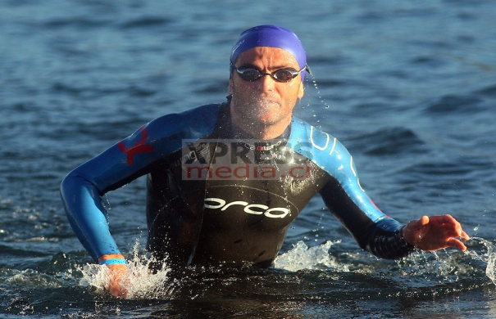
Así es, la carrera es súper mental, es muy mental, por eso te digo que los más fuertes competidores que generan los mejores tiempos en el Ironman, no son personas de 25 o 20 años, que normalmente en muchas disciplinas son los que tienen mejores resultados como en las Olimpiadas porque tienen más condición física, juventud, lo que tú quieras.

En este caso, se requiere mucha mente y eso lo puedes ir madurando, por eso es muy importante la cuestión mental en las carreras. Algo muy cómico en el Ironman: te pasa que cuando estás corriendo, te hacen pasar frente al hotel porque es una parte del recorrido y ya te imaginarás, ¡yo estuve a punto de irme al hotel y decirles: “Ahí nos vemos”! Verlo y no poder llegar es una tortura.

En el montañismo se desarrolla una férrea voluntad

Esto a diferencia en la montaña, donde te dices: “Ya me quiero ir”, te lo dices pero estás a cuatro días de salir del Parque Natural. Aquí es donde ves la diferencia entre el Ironman y la Montaña. Creo que la montaña requiere una voluntad enorme, que no vas solamente cansado sino que vas combatiendo el problema físico y mental y que significa la altura, no dormir, a veces alucinar, el frío y por supuesto el súper grave “Mal de montaña”.

Es decir, cuando vas arriba de 5,000 metros y como hay menos oxígeno en el aire y también menos presión atmosférica, el oxígeno no llega a todo el cuerpo, bueno, sí llega, pero no a todos los órganos, y el corazón tiene que latir más rápido para que la sangre lleve el oxígeno a todos lados.

Entonces, cuando no hace eso empiezas a tener dolor de cabeza, te da un edema pulmonar, es decir empiezas a generar agua en los pulmones y peor aún, te puede dar un edema cerebral y te mueres. Esos síntomas, los tienes que ir reconociendo pero también tiene uno que irse aclimatando.

Cuando iba subiendo una parte muy alta en el Aconcagua me empezaron a dar mareos, vomitar, te sientes muy cansado porque ya no hay recuperación, el cuerpo ya no se puede aclimatar, simplemente está combatiendo el exceso.

¿como si estuviera sobreviviendo?

Así es, como sobreviviendo. Llegas arriba a 8000 que le llaman “la zona de la muerte”, yo llegué a los 7000. Ya no solo estás sobreviviendo, te estás muriendo lentamente, por eso el montañista tiene que subir y bajar rápido, antes de que se muera.

Así que el cuerpo está sobreviviendo y entonces me dijo el guía: “Te está pegando la altura, así va a ser, acostúmbrate, la altura te va a afectar de esta forma”…si él ya estuviera viendo los síntomas de un edema pulmonar no habría más que hacer sino evacuar, de hecho yo vi que evacuaron a tres personas, a un canadiense, a una suiza y un francés, los sacaron en helicóptero porque les estaba dando un edema pulmonar.

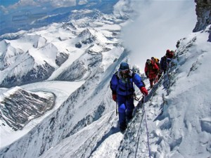
Iván, y en medio de tantos peligros y riesgos, ¿cuánto tiempo tienes que prepararte ante este tipo de eventos?

Son dos cosas diferentes. El Ironman, el primer Medio-Ironman que lo hice en Marzo, empecé a entrenar en forma desde Diciembre anterior, tres meses, cuatro meses y luego, terminando el de Marzo empecé a hacer más montañismo.

Antes de empezar a entrenar para el Ironman completo, empecé a hacer más montañismo y es cuando fui al Pico de Orizaba. Después empiezo a entrenar para el Ironman completo, lo cual me llevó de cinco a seis meses, a darle todos los días.

El entrenamiento es lo complicado en este tipo de competencia. En sí la competencia es difícil, pero el entrenamiento es largo, es tedioso, implica estar en ello sábados y domingos. A mí eso es lo que me mató, todos los días -aunque reconozco que sí flojee algunos días- En la mañana era ir a entrenar con Cacho y en la tarde en la bici y luego la nadada, todos los días.

¿De cuántas horas estamos hablando?

Alrededor de tres horas. Después, el fin de semana, hacía una distancia larga para ir entrenando, empezando con diez, quince, hasta llegar a treinta kilómetros según el tiempo. Los domingos era ir rodando la bici en distancias, empezando a meterle a 90 luego 120 y así. La nadada la hacía antes de rodar la bici o después, para ir incrementando también tu resistencia en el nado.

En nuestra ciudad de Torreón, ¿Dónde se puede entrenar para esto: correr, la bici, qué lugares visitabas?

Para hacer las distancias, mucho era por Vizcaya, por las antenas o hacíamos la vuelta a Torreón, que finalmente no sé por dónde nos metíamos porque yo no iba adelante pero sé que terminábamos por la Flor de Jimulco y nos regresábamos por Gómez Palacio.

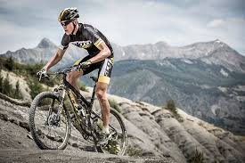
Para correr, nos íbamos por toda la carretera a San Pedro desde Las Villas hasta La Madrid y luego de regreso, le íbamos subiendo kilómetros hasta llegar a 30K. Esto es la preparación para el Ironman.

Para las montañas, tienes que empezar a acostumbrar las piernas a subir. Muchos piensan que tienen condición y con eso es suficiente. He llevado varios amigos a la montaña, de los que entrenan el Triatlón o que corren maratones.

En cada deporte se desarrollan diferentes músculos

La montaña es otra cosa, porque manejas otros músculos de la pierna y piensan que va a ser fácil y se les complica muchísimo. Subí mucho las montañas para acostumbrar las piernas y adquirir condición, voluntad e irte aclimatando a la altura.

Lo que hice -y que me sirvió mucho aunque también me espantó porque no vi que me estuviera sirviendo bien- fue subir tres veces al Pico de Orizaba antes de ir al Aconcagua.

Allí me dio el “Mal de altura”. El Pico de Orizaba es la montaña más alta de México o el Citlatépetl, es un volcán que está entre Veracruz y Puebla; acampamos en alturas de 5,000 metros y estuvimos en el Pico de Orizaba. Antes de esto, ya había estado allí otras tres veces. Para intentar llegar a la cumbre.

¿Por qué dices que no te sirvió de mucho? ¿Te diste cuenta de que te afectaba la altura?

Es que la primera vez que fui no lo subí porque me pegó muy duro la altura. Empiezas a vomitar, te sientes mal, muy cansado, te duele la cabeza. Es una experiencia muy rara el “Mal de montaña” y las tres veces previas que fui al Pico de Orizaba para ir después al Aconcagua, sentí que no me estaba aclimatando bien, llegaba a los 5,000, y el Pico de Orizaba tiene 5,600 metros de altura, casi 5,700.

Antes de llegar a la cima cuando acampamos en la base del glaciar que está a 5,000 metros me empecé a sentir mal, nada más una de esas tres veces subí, pero subí destrozado. El guía ahí se convierte en todo, se convierte en tu cura, en tu sicólogo, en todo, el es tu vida. Me decía: “Sí puedes”, y sí, llegué hasta arriba pero nunca me había sentido tan cansado, muy cansado.

El “Mal de montaña”: un gran obstáculo de vencer
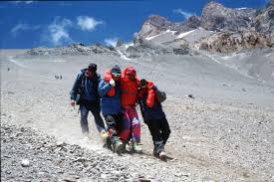
El día que hicimos cumbre en el Aconcagua, fue más cansado que en el Pico de Orizaba, porque estaba mal y aun así subí hasta la cumbre.

El “mal de montaña”, es como si estuvieras “súper crudo”, como una cruda espantosa, te duele la cabeza, te sientes mal, estás mareado, tienes náuseas pero espantoso y luego subir la montaña, y traes peso y mientras más subes te sientes peor, entonces la mente te dice: ¿Qué estás haciendo aquí?, ¿Para qué vas arriba? La mente te empieza a poner una barrera enorme donde tú mismo te quieres sabotear.

¡Qué difícil Iván! La lucha entre la razón, los pensamientos. Se requiere de una gran preparación mental y física como lo comentaste antes.

Iván, ahora quisiera preguntarte sobre tu equipo aquellos con quienes compites, y el equipo que te acompañó al Aconcagua, ¿De qué manera te impacta a ti el hecho de estar acompañado en las competencias en retos como estos?

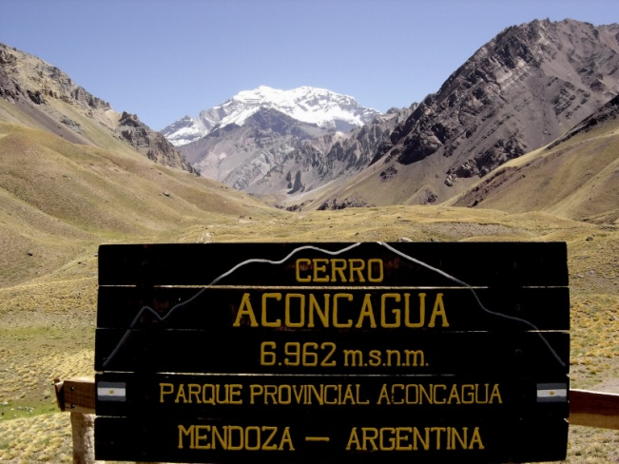
Antes de contestar a tu pregunta, solo aclarar que el Aconcagua es el más alto de Latinoamérica y también el más alto de todo el Continente Americano y también el Aconcagua es la montaña más alta fuera de Asia, porque en Asia es donde están las montañas del mundo, los “14 Ocho miles” están ahí, es decir, 14 montañas de más de 1000 metros que están ahí, en la región de Asia Central, y fuera de esa parte, la montaña más alta en el mundo fuera de ahí es el Aconcagua.

En relación a tu pregunta, estos tipos de entrenamientos y competencias sí se pueden hacer en solitario, pero sí es muy importante el apoyo que te puedes dar con otras personas, es decir, el apoyo sicológico, el apoyo afectivo, etc.

Por ejemplo, íbamos el día de cumbre, y una compañera del equipo, Mariana, no pudo subir, se sentía cansada, entonces se regresó con Israel Bretón que era nuestro guía, y nosotros seguimos con la novia de Israel, quien es también es guía, y seguimos.

Algo muy chistoso fue que ella nunca había ido al Aconcagua, aunque era guía experimentada de montaña, pero no al Aconcagua, ¡pero sí llegamos! Ella había leído previamente toda la ruta, había hablado con Israel y se habían preparado desde medio año antes, mínimo.

“Si él puede, yo también”, esto motiva al escalar

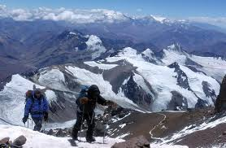
El novio de Mariana, Diego, ya en la parte final, cuando tú ves la montaña y ves que ya estás cerca, pero a la vez percibes que por cada paso que das parece que transcurriera una hora, tú lo ves cerca, pero la realidad es que estás lejísimos, entonces, el ya estaba destrozado mentalmente y todos echándole porras:

“Diego, sí se puede”, decíamos, vamos a hacer la Técnica de los 10 pasos, así que contábamos diez pasos y luego descansábamos, y así una y otra vez, parecíamos exploradores.

Definitivamente que estar con más gente te motiva y además puedes ver que sí se puede, dices: “Si él puede, pues yo también”, entonces esto como que te va motivando a seguir.

Es en todos estos puntos donde la mente empieza a sabotearte y escuchas que te dice: “No puedes”, “¿Qué haces aquí?”, “¿Para qué?”, “No sirve de nada”, “No te van a dar nada” y sí, empiezas a creértelo y piensas: “Ya me voy”, “Ya me voy”…pero bueno, a diferencia del Ironman, en la montaña piensas: “Ya me voy”, pero, ¿A dónde te vas?, no tienes a dónde irte, así que el ir con gente es muy importante porque es un apoyo sicológico, enorme.

¿Cuántos metros de altura tiene el Aconcagua?

Tiene 6,962 metros, son prácticamente 7,000 metros de altura, porque está muy en el sur, cerca del Polo, dicen -no te lo podría asegurar- que por su ubicación en el globo terráqueo, la presión que hay en los polos, la sensación de altura no es de 7,000 sino de 7,500 metros de altura lo cual significa que el mal de altura te va a afectar más.

Tengo una duda Iván, ¿Cómo es posible que después de haber pasado el Triatlón, quisiste pasar el Año Nuevo escalando? Platícanos, ¿Cómo fue tu recuperación después de haber terminado el Ironman? y ¿cómo es que luego decides ir a escalar esta montaña?

Bueno, sí era de preocuparse un poco. Después del Ironman transcurrió como mes y medio después para la expedición del Aconcagua. Lo hablé con Israel, el guía, y me dijo: “es buen tiempo para recuperarte”. El cómo salté de una cosa a otra es porque a mí siempre me han gustado los retos, más que por hacer un buen ejercicio o mantenerte en forma.

Superar retos en los deportes amplía tu visión a lo largo de tu vida

Yo lo veo más como un reto y decirme: ¿Puedo hacerlo? ¿Puedo llegar? ¿Lo hice? Me interesa saber qué va a pasar después de estas cosas, cómo me voy sentir, si me va a gustar o no, qué sigue. Me gusta mucho pensar en esto, qué voy a sentir después de vencer este reto.

Yo creo que es la adrenalina lo que me mueve, la necesidad de sentir esa adrenalina, lo que me mueve a hacer estas cosas, no sé, siento que cuando uno hace estos retos y que no sabes si lo vas a lograr o no, a menos de que tengas la fuerza mental, es que se abren muchas puertas y como que la mente entiende que eres capaz de hacer más.

Se abren esas puertas y como que las vas desbloqueando como en los videojuegos, vas desbloqueando niveles. Siento que en la mente la vida se ve diferente después de que superaste varias cosas como las que he hecho a lo largo de mi vida.

Bien Iván, platícanos, llegas al Aconcagua ¿y luego? Platícanos de tu viaje, tu ruta, ¿Cómo es la vida ahí en la montaña, qué comen ahí, cómo se vive?

Ahora que lo he platicado con los amigos, el Aconcagua, a diferencia del Pico de Orizaba, es muy impactante. En el Pico de Orizaba tú llegas, te llevan en una camionetita de 4x4 a la falda de la montaña, llegas al albergue o campamento que se llama Piedra Grande. Al día siguiente te levantas a las dos de la mañana, subes o intentas cumbre, bajas y vámonos. En un día subes y bajas.

Subir la montaña te invita a “no pensar en el final”

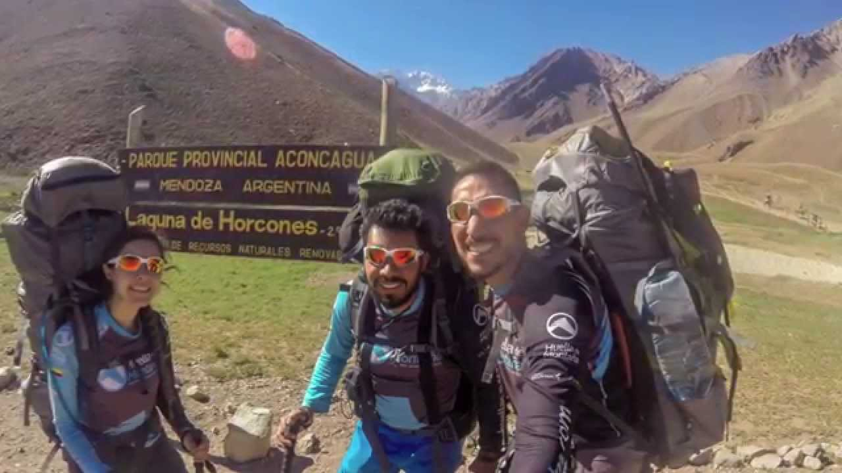
En el Aconcagua es diferente. Tú tienes que pedir permiso y llegar a Mendoza, un permiso para entrar al Parque Provincial Aconcagua. Nos costó a los mexicanos 350 dólares, entiendo que a los americanos y europeos les cuesta 900 dólares.

Luego te llevan en camión desde Mendoza hasta la entrada del Parque Provincial, es un camino de dos horas y media. Te dejan entonces en la entrada del Parque y tardas aproximadamente 3 días para llegar a la falda de la montaña.

La montaña la ves hasta el día siguiente. No creas que entras al parque y ves la montaña, no, aquí tienes que caminar durante dos días para ver la montaña, de lo lejos que está. En el Aconcagua vas a caminar 100 kilómetros para llegar a la cumbre, entonces es algo como te decía hace rato, que tienes que mentalizarte y no pensar en el final desde el principio porque si no, va a ser una tortura.

Una vez que entras al Parque Provincial, tardas 3 días para llegar al campamento base que se llama Plaza Argentina, creo que sí, y de ahí te van a estar acompañando mulas. Está bien porque las mulas cargan todo lo pesado y tú llevas en la mochila agua y otras cosas.

¿A qué te refieres con que cargan lo pesado?

A la tiendas de campaña, llevas las botas de alta montaña ya que en este primer trayecto llevas unas botas más cómodas de trekking o hasta tenis. Es en este trayecto de tres días donde las mulas te van llevando el peso considerable, pues no llevas chamarra y comida, cruzas algunos ríos, que podría ser lo complicado, porque de repente llevan mucho caudal puesto que es agua de deshielo que al año se lleva varias mulas por el caudal en ciertas partes.

Del campamento base hacia arriba hicimos ocho días para llegar al último campamento, pues vas pasando varios campamentos de altura, y este último es el Campamento Cólera.

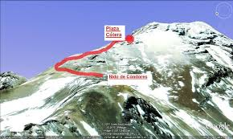
Ahí es interesante porque tú ya no puedes subir todo el peso, la mula ya no sube, desde el campamento base hasta este campamento cólera, ya no sube, entonces tú tienes que subir tus cosas. No las puedes subir de golpe todas tus cosas, así que subes la mitad, la dejas arriba, bajas y al día siguiente, ya subes la otra mitad con la tienda de campaña y ya duermes arriba.

Es pesado, porque subes dos veces este trecho. La primera vez que subes llevas comida; agua no, porque usas la nieve de montaña, que la descongelas, ya no cargas agua, todo lo que necesites de agua es de derretir nieve, así que tienes que llevar un hornillo para calentar cosas.

La comida que comes ahí son sopas, cosas deshidratadas, mucho puré deshidratado. Por las mañanas avena o sémola de trigo, pocas latas porque son muy pesadas, atún, jamón, cosas básicas pero comes poco de todas maneras. La digestión es más lenta arriba y te llenas más rápido.

Otra cosa es que en el campamento base se come bien, es como una ciudad. Pero conforme vas subiendo hay menos gente, porque nosotros subimos de un lado de la montaña que es menos concurrido y bajamos por el otro que es por donde había más gente y es más rápido subir por ese otro lado. Nosotros hicimos de ida el camino largo y de bajada, por el camino corto.

Una vez que llegas al Campamento Cólera, al día siguiente te preparas y es empezar la subida a las 4 de la mañana. En todo este camino el frío es espantoso, llegamos a tener temperaturas de -16 a -18 grados C por la noche y en la mañana, todo, todo está congelado, el agua, el vaso que respiras y que sale está congelado sobre el sleeping bag, el hielo lo ves por todos lados.

Es terrible esto porque, tú subes, empiezas a subir la montaña, pones la tienda de campaña, cenas rápido y te metes rápido al sleeping bag, ni siquiera puedes estar con el sleeping bag abierto, leyendo porque hace muchísimo frío y te metes y no sales hasta el día siguiente que sale el sol, como a las 9 de la mañana.

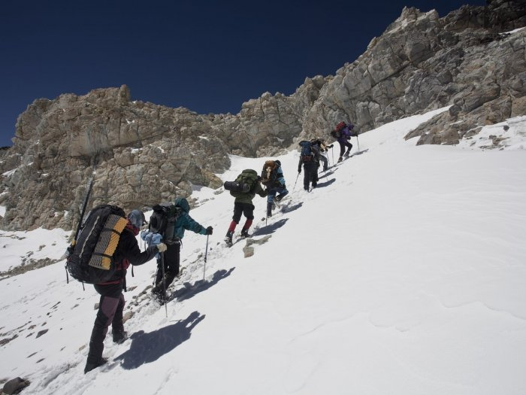
Hubo un día que estuvimos 16 horas en el sleeping bag… ¡y ojalá pudieras dormir!, pero en esa altura no duermes, a veces duermes dos, tres horas y te sientes desesperado sin hacer nada, hablas un rato con el compañero que te haya tocado en la tienda de campaña pero después empiezas a dar vueltas y te empiezan a llegar períodos como de alucinaciones porque como el cerebro no tiene suficiente oxígeno, te da la sensación de que no alcanzas a descansar, no sé cómo se da el efecto y no puedes dormir bien, empiezas a tener sueños rarísimos.

Me acuerdo que un amigo soñó que ponía una bomba a Barak Obama y así. Eso te empieza a generar un estrés espantoso y el frío por otro lado que te seca toda la nariz, los labios, empiezas a sangrar por la resequedad, se te forman costras, es espantoso.

Llegar a la cumbre

El día de cumbre empiezas a subir la montaña a las 4 de la mañana. Hay partes demasiado inclinadas, nunca había hecho algo así, hubo un punto en que tuve miedo, debo aceptarlo. Me gusta llegar a este punto de sentir miedo y que debes controlarte porque si no entras en shock y no sabes qué hacer.

¿Y qué pasó? ¿Qué te hizo sentir miedo Iván?

El hecho de que íbamos muy empinados y no estábamos amarrados. No íbamos amarrados y si ves hacia abajo, piensas: “Me suelto y no me encuentran nunca”.

El Pico de Orizaba está inclinado la parte del glaciar, la última parte del cono, pero aquí estaba mucho más inclinado, yo iba detrás de la guía, siguiéndola, con los crampones, que son los picos que están detrás de estas botas pero no llevábamos el piolet porque el guía nos dijo que no era necesario.

¿Qué es el piolet?

El piolet es como un martillo y su uso consiste en irlo clavando en la nieve por la parte de abajo para irte afianzando, fue toda una experiencia.

Bueno, una vez que llegamos a la cumbre, lloras. Todos los Alpes se ven hacia abajo, es algo indescriptible cuando llegas, la vista te impacta. Me impactó las montañas que había visto hacia arriba, ahora todas se ven abajo, estás en la cima de todo el Continente y ves todo esto y te cuestionas: ¿Y ahora qué hago?, Ya se acabó esto y te faltan algunos días para bajar pero como que te cuestionas ¿Qué sigue? Es una emoción enorme.

¿Qué hicieron ustedes al llegar arriba?
Nos abrazamos, gritábamos, saltábamos, hicimos unos videos para la familia, para los amigos, para mi novia, fue una emoción enorme poder ver desde arriba, no hay nada que veas más arriba que tú, es algo indescriptible.

¡No hay palabras cuando llegas a la cima!

Ya el regreso, como tomamos la parte corta, lo hicimos muy rápido, el regreso lo hicimos como en 4 días. Todo el tiempo nos bajamos apoyados unos con otros, íbamos rapidísimo, bajamos hasta la base, bajas solo, llevando hasta 30 kilos lo cual está pesadísimo.
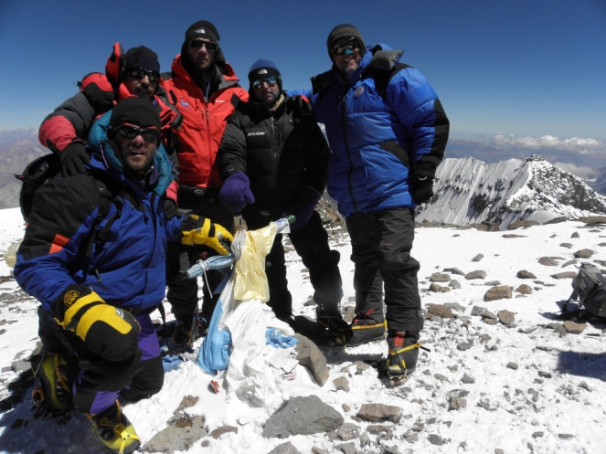
¡Qué hermosa experiencia haber llegado a la cima Iván!

Me llamó la atención cuando comentabas de las largas horas que pasaron en el sleeping bag y son horas sin tener comunicación con las otras personas y con el frío, pues sólo querías estar tapado, quieres dormir pero no puedes, son muchas necesidades que se pasan en el camino.
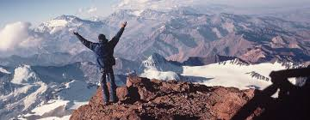
Así es, acostumbrarte y salir de tu “área de confort” al que estás acostumbrado en la vida y aceptar que estás ahí porque tú quieres, y aceptar que todas estas cosas son parte del proceso y cuando llegas a reconocer que todo esto te está llevando a algo más grande, entonces empiezas a vivir eso como tuyo, ya no lo ves como un sufrimiento pero llegar a ese punto te cuesta un buen trabajo.

Si Iván, sólo ustedes que lo han vivido. Son experiencias muy personales y lo que decías de cuando están allá, en la cima, todas esas experiencias que viviste aun en el Ironman y en el Aconcagua. ¿Qué te dejó todo esto como persona?

Un crecimiento mental, y para serte muy honesto, terminando el Ironman me dije: “No vuelvo a hacer esto en toda mi vida” “¿Qué es esto? ¡No lo vuelvo a hacer!”. Igual, bajé de la montaña y me dije: ¿Volver a subir a una montaña? Aquí la excursión dura 8 días, en un 8 mil la expedición dura dos meses.

Además, no te bañas en todo el tiempo, apestas, la tienda de campaña huele horrible, es una incomodidad espantosa, por eso dije: “No lo vuelvo a hacer”.

Después, la mente asimila lo que hiciste, la mente asimila estos niveles que desbloqueaste y entonces te dice: “Me gustaría hacer algo” o “Superar otro reto” y a la vez te dices: ¿Cuándo voy a parar?, pero creo que parte de la vida es eso, superar retos, ponerte expectativas.

Precisamente quisiera pedirte un mensaje a la audiencia enfocado a la superación de los retos. Es muy respetable que cada quien decida si lo hace o no, pero esto que comentas de la actitud para vencer los retos, de la fortaleza mental que se requiere, es algo que comparten todos ustedes Iván, me refiero a los competidores…

Leí testimonios de gente que como tú Iván, que participaron en algunos Ironman y ahora comprendo con lo que nos platicaste y lo que leí, por qué todos coinciden en el mismo punto. Uno de ellos dice:

“El Ironman es un desafío personal, es un anhelo, un objetivo, puede ser para muchos un capricho, o una locura, quizás sea todo esto y mucho más, pero es un horizonte que marca estar horas activo.”

Es esa actitud de avanzar siempre ¿no? Así que Iván, con esto que nos has comentado y después de haber tenido experiencias tan fuertes de retos tan altos como llegar a la cumbre del Aconcagua, ¿qué más nos puedes decir?

Creo que la importancia de estos retos es demostrarte que las cosas son posibles. A veces nos enfrascamos en problemas que luego a futuro nos parecen ridículos, nos detenemos en problemasde los que no queremos salir, por eso creo que este tipo de actividades te ayudan a ver los problemas diferente, como que la mente ya no se bloquea en automático ante un obstáculo.

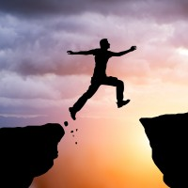
Enfrentar retos es demostrarte que las cosas son posibles

Es como decir: “Tengo un problema y ya no voy a hacer nada”, o “Tengo un problema y me escondo”, “Tengo un problema y me retiro”. Vas educando a la mente y dices: “Tengo un reto, o un problema, pues lo afronto”. Esta es la parte que me ha gustado, así que creo que estos deportes son muy buenos para los jóvenes, y no jóvenes también, no hay edades para esto pero sí creo que desde jóvenes vayan poniéndose este tipo de retos en sus vidas además de que ayuda a superar bloqueos mentales, y también te da condición física.

Gracias Iván por este consejo para los jóvenes de la comunidad universitaria.

Antes de terminar Iván, quisiera preguntarte si todo esto está al alcance de los jóvenes y por otro lado ¿Qué lectura podrías recomendarnos? ya que en Radio Universidad fomentamos la lectura.

No he leído mucho sobre estos temas, me decidí por el Ironman y me fui. Luego por el Aconcagua y también. No me preparé en leer temas relacionados y a lo mejor esto me limitó a vivir el proceso completo, me voy más por la aventura que por algo especifico, voy por el reto, pero no he hecho de mi vida el Ironman, no he hecho de mi vida la montaña ni aun por el motociclismo que me di la vuelta al mundo.

Hay varias lecturas de Jerzy Kukuczka quien fue el mentor del mexicano más reconocido, de mayores retos que es Carlos Carsolio quien es el único que tiene los 14 ocho miles y tiene retos únicos. No solo es un pilar en México sino es un pilar en el mundo de montañismo. Se los recomendaría mucho porque muestra las adversidades en las que llega.

Platica que iba escalando una pared e iba amarrado con otro montañista, en la cara azul del Aconcagua -que es una pared espantosa- y van amarrados, hay mucho viento y cuando platica esto, en el momento que deciden soltar la cuerda y dice: “Si vamos juntos los dos morimos pero si nos desamarramos quizás uno viva” y agrega: “Amigo, te quiero muchísimo, espero verte allá arriba”. Se sueltan los dos, los dos hacen una subida solitaria y finalmente los dos llegan a la cumbre.

Este punto, en el que tienes que cortar la cuerda, te enseña mucho.

En relación al Ironman, es bueno leer de la alimentación, es básico, pero más que esto, recomendaría juntarse a un grupo, unirse a un grupo en el entrenamiento porque es la única forma de salir adelante.

En Torreón hay muchos, yo recomiendo en el que estoy que es el Dragons y su entrenador Cacho, es un profesional que lleva años en esto y que me dice: “No sé cómo lo lograste”, pero lo logró, él no yo, está por El Fresno.

En montañismo también recomendaría prepararse en grupo; alrededor de Torreón hay varias montañas como la Flor de Jimulco, el Centinela. Yo estuve en el grupo de Roberto Echévarri, que creó la “Legión Lobos” y gracias a que me uní a ellos empecé a ir a las montañas. Un equipo es importantísimo.

Muchas gracias Iván por enrriquecernos con tan extraordinarias experiencias. Te deseamos lo mejor y éxitos en los siguientes retos.

Para mayor información:
Esperanza para la Familia, A.C.
contacto@esperanzaparalafamilia.com
Lada sin costo en México: 01800 690 6235
www.esperanzaparalafamilia.org

